







**NHẬN XÉT**

**(Của giáo viên hướng dẫn)**

……………………………………………………………………………………………………………………………………………………………………………………………………………………………………………………………………………………………………………………………………………………………………………………………………………………………………………………………………………………………………………………………………………………………………………………………………………………………………………………………………………………………………………………………………………………………………………………………………………………………………………………………………………………………………………………………………………………………………………………………………………………………………………………………………………………………………………………………………………………………………………………………………………………………………………………………………………………………………………………………………………………………………………………………………………………………………………………………………………………………………………………………………………………………………………………………………………………………………………………………………………………………………………………………………………………………………………………………………………………………………………………………………………………………………………………………………………………………………………………………………………………………………………………………………………………

Giáo viên hướng dẫn ký, ghi rõ họ tên

***Ghi chú:***

## **MỤC LỤC**

**MỤC LỤC** 4

LỜI MỞ ĐẦU 7

1.1. Giới thiệu đề tài 9

1.1.1. Khảo sát - xây dựng ý tưởng 9

1.1.2. Kết luận 12

1.1.3. Hệ thống tương tự 12

1.1.4. Ý tưởng – Mục đích đề tài 14

1.1.5. Đối tượng tham gia vào dự án 14

2. Sơ đồ làm việc nhóm 14

2.1. Các công cụ và công nghệ sử dụng 15

2.1.1. Các công cụ 15

2.1.2. Các công nghệ 15

PHẦN 2: PHÂN TÍCH NỘI DUNG – THIẾT KẾ HỆ THỐNG 16

3.1. Phân tích nội dung 16

3.1.1. Sơ đồ hệ thống 16

3.1.2. Mô tả nội dung, chức năng 18

3.1.3. Ma trận phân quyền các chức năng 24

3.2. Mô tả chi tiết các chức năng 26

3.2.1. Quản lý tài khoản 26

3.2.2. Quản lý chương 30

2.2.3. Lịch sử đóng góp 38

2.2.4. Khóa tài khoản 41

2.2.5. Quản lý nhóm dịch 41

2.2.6. Quản lý bình luận 52

2.2.7. Quản lý đánh giá 59

PHẦN 3: Xây dựng cơ sở dữ liệu

## LỜI MỞ ĐẦU

Quản lý danh sách thi luôn là vấn đề đau đầu với phòng đào tạo của trường FPT Polytechnic. Bởi số lượng sinh viên thi các block là rất lớn, trong đó có rất nhiều lớp và buổi thi gây khó khăn trong quản lý. Nhân viên phòng cũng gặp rắc rối với việc phải nhớ hình thức xét điều kiện dự thi và cách chia buổi thi của từng lớp. Ngoài ra anh chị phòng cũng mệt mỏi với việc sửa đổi danh sách thi khi có yêu cầu, chưa kể đến việc sai xót trong quá trình làm việc. Thống kê số lượng sinh viên thi và bị cấm thi hàng kỳ là một công việc rất khó khăn, không chỉ vậy có thể còn bị sai lệch.

Phần mềm quản lí danh sách thi là một giải pháp tiên tiến. Nó là một hệ thống quản lí đầy đủ các thông tin về sinh viên thi, buổi thi cũng như các nhiệm vụ nhập danh sách điểm số và điểm danh sinh viên, xuất danh sách đủ điều kiện cũng như cấm thi và điều chỉnh hình thức dự thi, buổi thi.

Để xử lí thông tin một cách nhanh chóng, chính xác và có hiệu quả thì ngành công nghệ thông tin đã phát triển tương đối phổ biến trên thế giới nói chung và Việt Nam nói riêng, nó đã cung cấp cho chúng ta những biện pháp cần thiết đó. Đã qua đi thời kì tính toán, lưu trữ dữ liệu bằng các phương pháp thủ công truyền thống như làm việc trên Excel khiến nảy sinh ra nhiều phiên bản tài liệu và có thể theo thời gian có thể bị mất hoặc hỏng, mang tính chất lạc hậu, lỗi thời. Công nghệ thông tin đã đi vào các ngành với một phương thức hoạt động hoàn toàn mới mẻ, sáng tạo và nhanh chóng mà không mất đi sự chính xác.

Việc ứng dụng công nghệ thông tin đã mang lại bước đột phá mới cho công tác quản danh sách thi, giúp các nhân viên phòng đào tạo nắm bắt được thông tin về buổi thi, xuất nhập một cách chính xác kịp thời. Từ đó, nhân viên đào tạo có thể đưa ra các kế hoạch và quyết định đúng đắn, giảm chi phí và tăng năng suất làm việc, nâng cao kết quả hoạt động xử lý hành chính.

## GIỚI THIỆU ĐỀ TÀI

### Giới thiệu đề tài

#### Khảo sát - xây dựng ý tưởng

Quản lý danh sách thi là một trong những bài toán khá đau đầu cho nhân viên phòng đào tạo bởi sự đa dạng của các cách xét điều kiện dự thi và cách chia danh sách thi. Để có thể quản lý danh sách thi một cách chính xác thì cần phải có một đội ngũ nhân viên chuyên xuất danh sách trong những khâu: xét điều kiện dự thi, xuất danh sách thi theo các cách chia, thống kê số lượng sinh viên dự thi để đưa ra những báo cáo.

Thực tế hiện nay nhà trường đang thực hiện công việc này bằng phương pháp thủ công và bán thủ công. Như vậy chúng em nhận thấy nếu có một phần mềm quản lí danh sách thi đáp ứng được các yêu cầu của nghiệp vụ cũng như đòi hỏi của công việc thì sẽ giúp tiết kiệm được rất nhiều thời gian, nhân lực và tiền bạc cho nhà trường. Tất cả dữ liệu được quản lý chính xác bởi **phần mềm quản lý danh sách thi**, mọi việc trở nên dễ dàng hơn, danh sách thi được quản lý và thống kê chi tiết từ khâu: nhập danh sách điểm và điểm danh, danh sách đủ điều kiện và cấm thi, xuất danh sách dự thi.

#### Ý tưởng – Mục đích đề tài

Khi nghiên cứu dự án này nhằm mục đích là cho nhà trường tiết kiệm được nhiều thời gian và chi phí cho việc phải cần quá nhiều nhân viên để quản lý tạo danh sách thi đồng thời cũng là một công cụ để xét điều kiện thi, hỗ trợ sinh viên một cách hiệu quả, giảm bớt sai xót và nâng cao chất lượng dịch vụ.

#### Đối tượng tham gia vào dự án

Các đối tượng tham gia vào dự án của chúng em:

* + - Nhân viên phòng đào tạo
    - Trưởng phòng đào tạo

## PHÂN TÍCH NỘI DUNG – THIẾT KẾ HỆ THỐNG

### Yêu cầu hệ thống

* **Yêu cầu chức năng nghiệp vụ**
* Quản lý danh sách điểm sinh viên.
* Quản lý danh sách sinh viên đủ điều kiện và cấm thi.
* Quản lý danh sách thi và buổi thi.
* Thống kê số lượng sinh viên thi theo từng block, từng kỳ.
* **Yêu cầu về bảo mật**
* Tất cả người dùng phải đăng nhập bằng tài khoản FPT.
* Nhân viên được phép thực hiện tất cả các chức năng.
* **Yêu cầu về môi trường công nghệ**
* Ứng dụng phải được thực với công nghệ Swing và JDBC chạy trên mọi hệ điều hành với môi trường JDK tối thiểu 16.
* Hệ quản trị CSDL SQL Server 2008 trở lên .

### USER CASE

Use case là sơ đồ tổng quan về mặt chức năng và phân vai trò người sử dụng. Dựa vào yêu cầu hệ thống của khách hàng, chúng ta có thể phác thảo sơ đồ use case như sau.

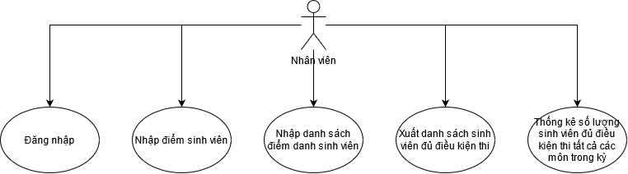

*Hình 2.1: Sơ đồ hệ thống (Use Case)*

* 1. Sơ đồ tổ chức giao diện

Giao diện chính là một cửa sổ chứa menu chính và toolbar. Thông qua đó để đi đến các giao diện thành viên để thực hiện các chức năng trong hệ thống.

Theo yêu cầu thì mọi nhân viên phải đăng nhập trước khi sử dụng ứng dụng nên form đăng nhập xuất hiện trước để yêu cầu đăng nhập.

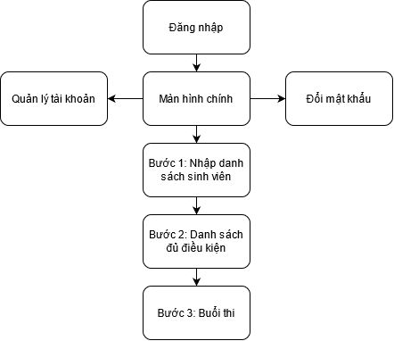

* 1. Thiết kế giao diện cho chức năng nghiệp vụ

Đặt tên theo đúng quy định.

|  |  |  |
| --- | --- | --- |
| **Control** | **Prefix** | **Mô tả** |
| JLabel | lbl | Nhãn |
| JButton | btn | Nút |
| JTextField, JTextArea, JPassword, JTextPane | txt | Các loại ô nhập |
| JRadioButton | rdo | Hộp chọn |
| JCheckBox | chk | Hộp kiểm |
| ButtonGroup | bgr | Nhóm các button |
| JComboBox | cbo | Hộp chọn xổ xuống |
| JMenu | mnu | Thực đơn |
| JMenuItem | mni | Mục menu |
| JPanel | pnl | Khung chứa |
| JTabbedPane | tab |  |

* 1. Mô tả nội dung, chức năng

|  |  |  |  |  |
| --- | --- | --- | --- | --- |
| **STT** | **Chức năng** | **Nội dung** | **Input** | **Output** |
|  | Đăng nhập | Nhân viên đăng nhập để sử dụng các chức năng | Email, mật khẩu | Hiển thị thông báo kết quả, chuyển hướng sang màn hình chính. |
|  | Màn hình chính | Dùng để hiển thị lời chào, ngày giờ  và các nút để chuyển chức năng | Các nút chức năng | Hiển thị lời chào user và thông tin ngày giờ  Chuyển hướng sang các chức năng |
|  | Nhập danh sách | Là chức năng nhập danh sách, chọn loại đủ điều kiện thi. | * File excel chứa danh sách điểm, điểm danh, chia nhóm do người dùng tải lên. * Chọn loại điều kiện để đủ điều kiện thi. | * Hiển thị 2 nút tải file excel để nhập danh sách. * Hiển thị danh sách điểm sinh viên. * Hiển thị danh sách điểm danh sinh viên. * Hiển thị các lựa chọn loại đủ điều kiện thi. * Hiển thị nút tạo danh sách đủ điều kiện dự thi. |
|  | Danh sách đủ điều kiện | Dùng để hiển thị danh sách đủ điều kiện thi. |  | * Hiển thị danh sách sinh viên đủ điều kiện. * Hiển thị nút xuất excel-chuyển sang màn hình chọn buổi thi và nút trở lại màn hình trước. |
|  | Chọn buổi thi | Dùng để chọn cách chia buổi thi, chọn thời gian và hình thức thi | * Chọn cách chia buổi thi. * File excel danh sách nhóm. * Chọn thời gian thi của từng buổi. | * Hiển thị cách chia buổi thi (tự động/thủ công) * Hiển thị số buổi thi. * Hiển thị các buổi thi theo số lượng buổi, kèm danh sách sinh viên thi từng buổi, chọn thời gian (ca, ngày thi) của từng buổi. * Hiển thị nút tải file excel danh sách nhóm. * Hiển thị danh sách chia nhóm sinh viên. * Hiển thị nút xuất file excel danh sách buổi thi. * Thông báo xuất file excel thành công, đưa đường dẫn để người dùng tải xuống và lưu vào csdl. |
|  | Thống kê | Là chức năng thống kê số sinh viên đủ điều kiện thi tất cả các môn và tổng số sinh viên của cả kỳ. |  | * Hiển thị sơ đồ số sinh viên đủ điều kiện thi tất cả các môn trên tổng số sinh viên của cả kỳ. |
|  | Quản lý tài khoản | Là chức năng quản lý tài khoản người dùng. | Tạo tài khoản mới bằng nhập thông tin email và mật khẩu.  Khóa tài khoản cũ. | Thông báo thành công và lưu vào csdl. |
|  | Đổi mật khẩu | Là chức năng đổi mật khẩu | Nhập thông tin mật khẩu cũ và mật khẩu mới | Thông báo thành công và lưu vào csdl |
|  | Đăng xuất | Là chức năng đăng xuất. | Người dùng click vào chức năng đăng xuất | Hiển thị thông báo, trở về chức năng đăng nhập |

* 1. Mô tả chi tiết các chức năng
     1. Đăng ký

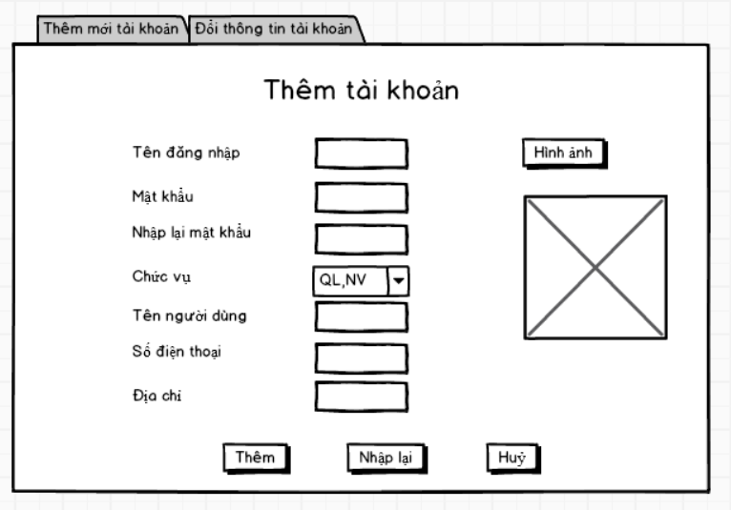

*Mockup màn hình đăng kí*

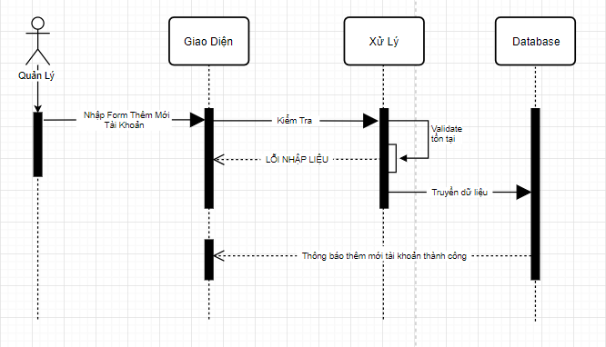

*Sequence diagram đăng ký*

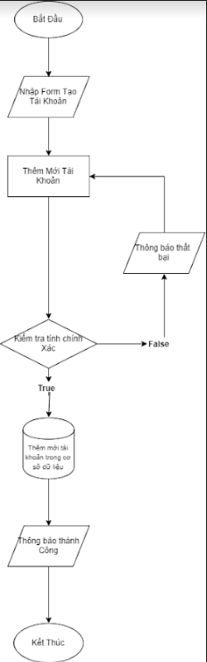

*Flowchart đăng ký*

* + 1. Đăng nhập

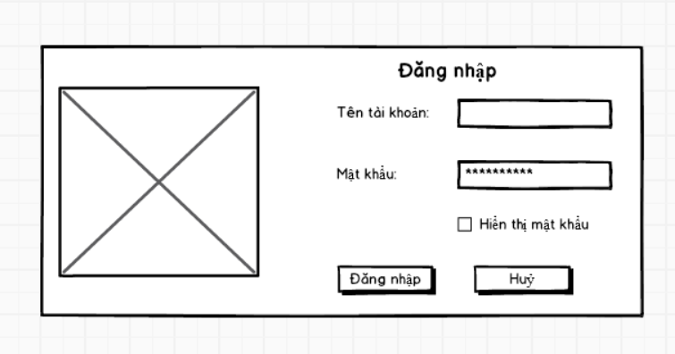

*Mockup màn hình đăng nhập*

*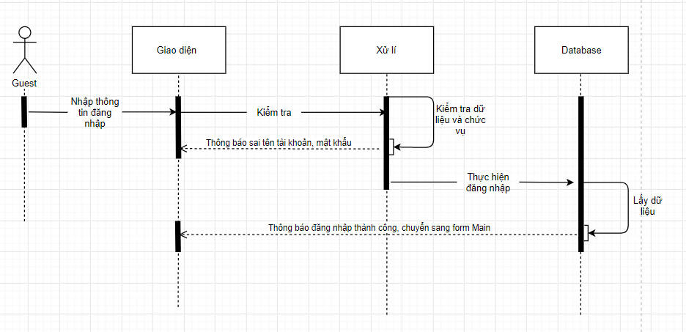: Sequence diagram đăng nhập*

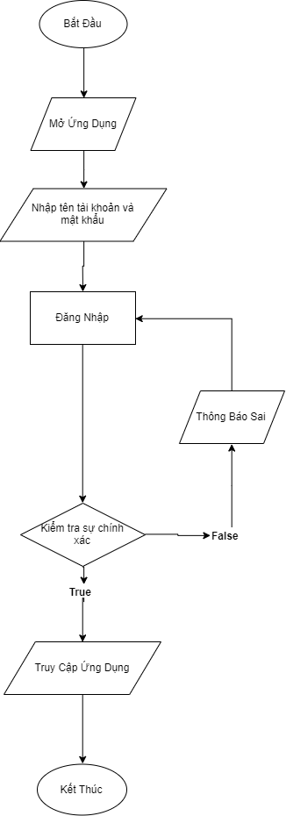

*Flowchart đăng nhập*

* + 1. Nhập file Excel

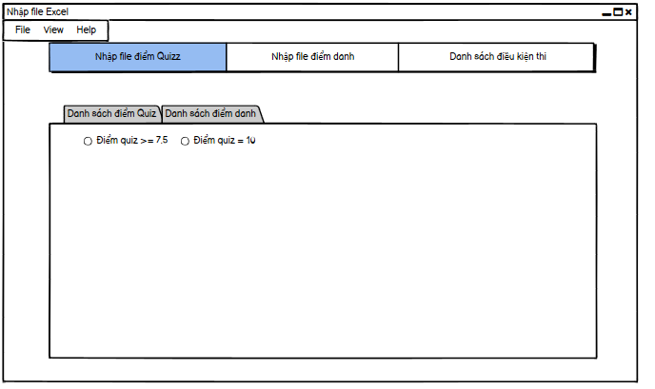

*Mockup màn hình đổi mật khẩu*

* + 1. Danh sách điều kiện thi

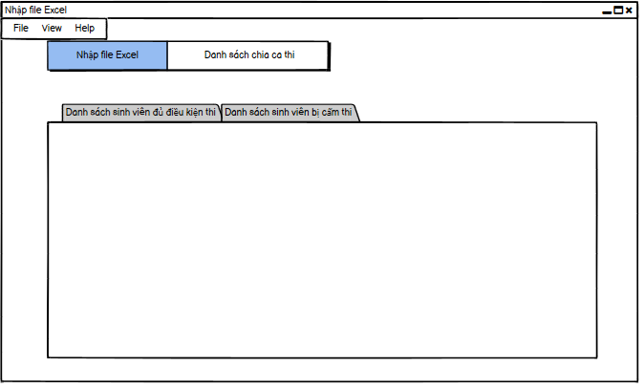

*Mockup màn hình danh sách điều kiện thi*

## PHẦN 3: Thiết kế cơ sở dữ liệu

* 1. Mô hình ERD level 1

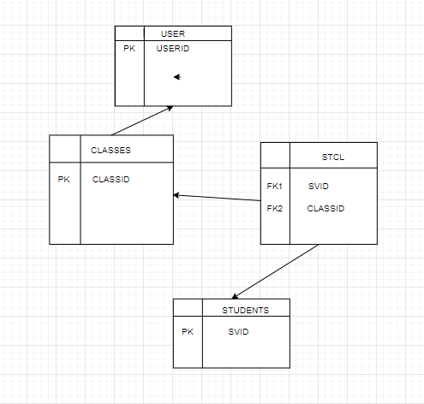

* 1. Mô hình ERD level 2

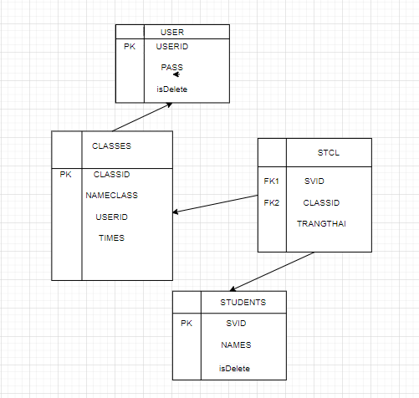

* 1. Mô hình ERD

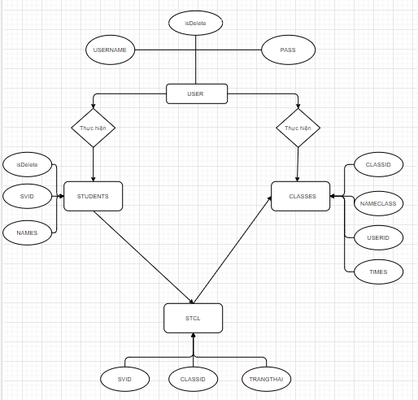

1. Thiết kế chi tiết các thực thể
   1. TaiKhoan

|  |  |  |  |
| --- | --- | --- | --- |
| **Tên cột** | **Kiểu** | **Ràng buộc** | **Ghi chú** |
| TenTaiKhoan | NVARCHAR (50) | PK, NOT NULL |  |
| MatKhau | NVARCHAR(50) | NOT NULL |  |
| ChucVu | NVARCHAR(50) | NOT NULL |  |
| TenNguoiDung | NVARCHAR(50) | NOT NULL |  |
| SoDienThoai | NVARCHAR(50) | NOT NULL |  |
| DiaChi | NVARCHAR(50) | NOT NULL |  |
| isDelete | BIT | NOT NULL |  |

* 1. NhaCungCap

|  |  |  |  |
| --- | --- | --- | --- |
| **Tên cột** | **Kiểu** | **Ràng buộc** | **Ghi chú** |
| MaNhaCungCap | NVARCHAR(50) | PK, NOT NULL |  |
| TenNhaCungCap | NVARCHAR(50) | NOT NULL |  |
| DiaChi | NVARCHAR(50) | NOT NULL |  |
| SoDienThoai | NVARCHAR(50) | NOT NULL |  |
| isDelete | BIT | NOT NULL |  |

* 1. LoaiSanPham

|  |  |  |  |
| --- | --- | --- | --- |
| **Tên cột** | **Kiểu** | **Ràng buộc** | **Ghi chú** |
| MaLoaiSanPham | NVARCHAR(50) | PK, NOT NULL |  |
| TenLoaiSanPham | NVARCHAR(50) | NOT NULL |  |

* 1. SanPham

|  |  |  |  |
| --- | --- | --- | --- |
| **Tên cột** | **Kiểu** | **Ràng buộc** | **Ghi chú** |
| MaSanPham | NVARCHAR(50) | PK, NOT NULL |  |
| MaNhaCungCap | NVARCHAR(50) | FK, NOT NULL |  |
| TenSanPham | NVARCHAR(50) | NOT NULL |  |
| MaLoaiSanPham | NVARCHAR(50) | FK, NOT NULL |  |
| DonViTinh | NVARCHAR(50) | NOT NULL |  |
| Gia | INT | NOT NULL |  |
| SoLuongTonKho | INT | NOT NULL |  |
| Hinh | NVARCHAR(MAX) | NULL |  |
| isDelete | BIT | NOT NULL |  |

* 1. HoaDonBanHang

|  |  |  |  |
| --- | --- | --- | --- |
| **Tên cột** | **Kiểu** | **Ràng buộc** | **Ghi chú** |
| MaHoaDonBanHang | INT IDENTITY | PK, NOT NULL |  |
| TenTaiKhoan | NVARCHAR(50) | FK, NOT NULL |  |
| NgayBan | DATE | NOT NULL |  |
| isDelete | BIT | NOT NULL |  |

* 1. HoaDonBanHangChiTiet

|  |  |  |  |
| --- | --- | --- | --- |
| **Tên cột** | **Kiểu** | **Ràng buộc** | **Ghi chú** |
| MaHoaDonBanHangChiTiet | INT IDENTITY | PK, NOT NULL |  |
| MaHoaDonBanHang | INT | FK, NOT NULL |  |
| MaSanPham | NVARCHAR(50) | FK, NOT NULL |  |
| SoLuong | INT | NOT NULL |  |
| Gia | INT | NOT NULL |  |
| isDelete | BIT | NOT NULL |  |

* 1. HoaDonNhapHang

|  |  |  |  |
| --- | --- | --- | --- |
| **Tên cột** | **Kiểu** | **Ràng buộc** | **Ghi chú** |
| MaHoaDonNhapHang | INT IDENTITY | PK, NOT NULL |  |
| TenTaiKhoan | NVARCHAR(50) | FK, NOT NULL |  |
| NgayNhap | DATE | NOT NULL |  |
| isDelete | BIT | NOT NULL |  |

* 1. HoaDonNhapHangChiTiet

|  |  |  |  |
| --- | --- | --- | --- |
| **Tên cột** | **Kiểu** | **Ràng buộc** | **Ghi chú** |
| MaHoaDonNhapHangChiTiet | INT IDENTITY | PK, NOT NULL |  |
| MaHoaDonNhapHang | INT | FK, NOT NULL |  |
| MaSanPham | NVARCHAR(50) | FK, NOT NULL |  |
| SoLuongNhap | INT | NOT NULL |  |
| GiaNhap | INT | NOT NULL |  |
|  | BIT | NOT NULL |  |